附件5

甘肃专利奖智能客服企业微信

咨询流程

1.甘肃专利奖智能客服企业微信
打开微信扫一扫，扫描下图所示二维码，加智能客服企业微信。
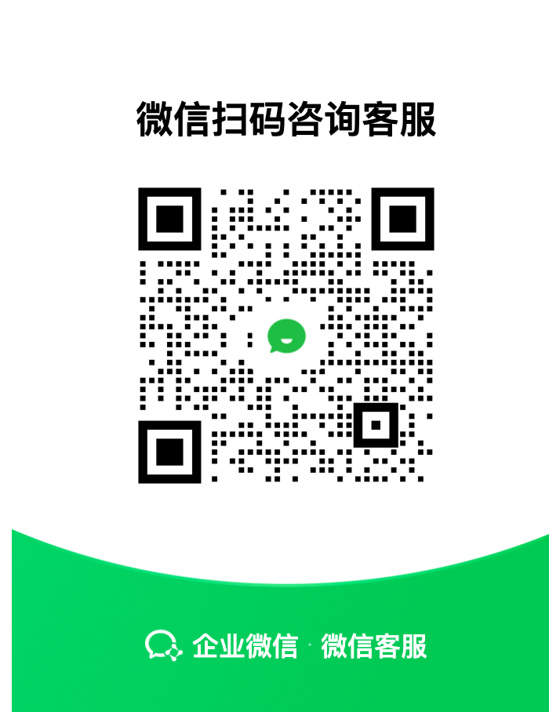

2.智能问答
在聊天框中输入问题发送，智能客服会为您解答相应的问题。
例如下图忘记密码，您可以问：我忘记了密码，应该如何找回密码？
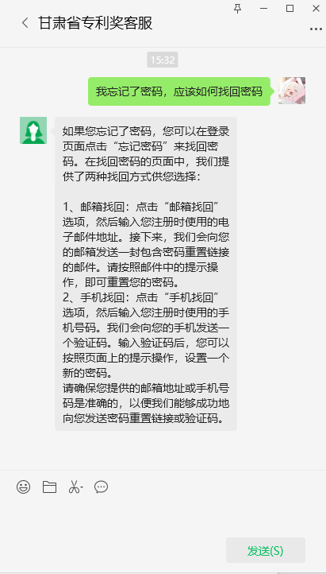

3.人工服务
如果您在遇到问题时想要转人工服务，可以直接输入：转人工服务。我们的技术人员会为您解答。
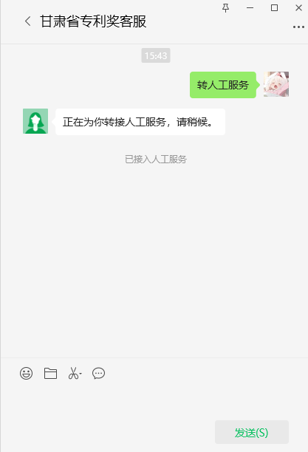

4.客服消息
如图所示，可以在后续的聊天中找到智能客服。
